МІНІСТЕРСТВО ОСВІТИ І НАУКИ УКРАЇНИ
Чорноморський національний університет
імені Петра Могили
Факультет комп’ютерних наук
Кафедра інженерії програмного забезпечення

ЗВІТ
з лабораторної роботи № 3
«JavaScript. Програмування циклічних процедур. Побудова графіків»
Варіант № 1
Дисципліна «Frontend-розробка»
Спеціальність «Інженерія програмного забезпечення»
Освітня програма: «Інженерія програмного забезпечення»

Здобувач | ______________ | Данііл ДРУЗЬ
 |  | «__» ________ 20__ р.
Викладач  канд. техн. наук,  доцент | ______________ | Євген ДАВИДЕНКО
 |  | «__» ________ 20__ р.

Миколаїв – 2026
Лабораторна робота №3
Тема роботи: JavaScript. Обробники подій для форм.
Мета роботи: закріпити навички використання циклічних конструкцій while, do-while, for та елемента canvas.
Завдання:
- Розробити програму табулювання функції трьома видами циклів. Знак «^» означає «у ступеню». Інтервал та крок вводяться користувачем. Табулювання виконувати по натисканню кнопки.
- Побудувати графік функції: y = e^ ( 0.2x^2) ; інтервал : відрізок [-1,1], крок 0.1.

Лістинг коду:
Лістинг index.html:
<!DOCTYPE html>
<html lang="uk">
<head>
<meta charset="UTF-8">
<meta name="viewport" content="width=device-width, initial-scale=1.0">
<title>Lab3</title>
<link rel="stylesheet" href="./styles.css">
</head>
<body>
<main class="main">
<div class="main__canvas">
<canvas id="canvas" width="645" height="675">
Ваш браузер не підтримує canvas.
</canvas>
</div>
<div class="main__controls">
<div class="build-btns">
<button class="build-btns__item" type="button">Побудувати за допомогою for</button>
<button class="build-btns__item" type="button">Побудувати за допомогою while</button>
<button class="build-btns__item" type="button">Побудувати за допомогою do while</button>
</div>
<button class="clear-btn" type="button">Очистити</button>
</div>
<div class="main__table">
<table id="valuesTable">
<thead>
<tr><th>x</th><th>y</th></tr>
</thead>
<tbody id="valuesTableBody"></tbody>
</table>
</div>
</main>
<script src="./main.js" defer></script>
</body>
</html>

Лістинг styles.css:
* {
box-sizing: border-box;
}

body {
display: flex;
justify-content: center;
align-items: center;
height: 100vh;
font-family: 'Segoe UI', sans-serif;
}

.main {
display: flex;
flex-flow: row nowrap;
background-color: darkkhaki;
min-height: 65vh;
border-radius: 10px;
border: 3px rgb(78, 78, 78) solid;
}

.main__canvas {
display: flex;
border-radius: 10px 0 0 10px;
}

#canvas {
background-color: darkcyan;
border-right: 2px rgb(78, 78, 78) solid;
}

.main__controls {
display: flex;
flex-flow: column nowrap;
justify-content: space-between;
padding-inline: 50px;
padding-block: 30px;
}

.build-btns {
display: flex;
flex-flow: column nowrap;
gap: 30px;
flex: 1;
}

.build-btns__item {
padding-block: 30px;

&:hover {
background: rgb(114, 190, 13);
}
}

.clear-btn {
padding-block: 25px;
background: rgb(253, 220, 110);

&:hover {
background: rgb(221, 80, 62);
color: aliceblue;
}
}

.build-btns__item,
.clear-btn {
font: inherit;
font-size: 20px;
font-weight: 700;
padding-inline: 20px;
border-radius: 5px;
cursor: pointer;
transition: background 0.2s ease, color 0.2s ease;
}

.build-btns__item:focus-visible,
.clear-btn:focus-visible {
outline: 3px solid rgb(78, 78, 78);
}

.main__table {
max-height: 65vh;
overflow-y: auto;
padding: 20px;
background-color: darkkhaki;
border-radius: 0 10px 10px 0;
}

#valuesTable {
border-collapse: collapse;
font-size: 14px;
}

#valuesTable th,
#valuesTable td {
border: 1px solid rgb(78, 78, 78);
padding: 4px 10px;
text-align: center;
}

Лістинг main.js:
const canvas = document.getElementById('canvas');
const [forLoopBtn, whileBtn, doWhileBtn] = document.querySelectorAll('.build-btns__item');
const clearBtn = document.querySelector('.clear-btn');
const tableBody = document.getElementById('valuesTableBody');

const ctx = canvas.getContext('2d');

const centerX = canvas.width / 2;
const centerY = canvas.height / 2;
const scale = 200;

function drawAxes() {
ctx.strokeStyle = 'black';
ctx.lineWidth = 2;

ctx.beginPath();
ctx.moveTo(0, centerY);
ctx.lineTo(canvas.width, centerY);
ctx.moveTo(centerX, 0);
ctx.lineTo(centerX, canvas.height);
ctx.stroke();

ctx.lineWidth = 3;
}

function getFucntionValue(x) {
return Math.E ** (0.2 * (x ** 2));
}

function screenXCalc(x) {
return centerX + (x * scale);
}

function screenYCalc(y) {
return centerY - (y * scale);
}

function getUserInputs() {
const intervalStart = Number(prompt('Введіть початок інтервалу: ', '-1'));
const intervalEnd = Number(prompt('Введіть кінець інтервалу: ', '1'));
const step = Number(prompt('Введіть крок:', '0.1'));

return [intervalStart, intervalEnd, step];
}

function addTableRow(x, y) {
const row = document.createElement('tr');
row.innerHTML = `<td>${x.toFixed(2)}</td><td>${y.toFixed(4)}</td>`;
tableBody.appendChild(row);
}

function setGraphStart(startX, endX, step) {
ctx.beginPath();

tableBody.innerHTML = '';

const startY = getFucntionValue(startX);

const screenX = screenXCalc(startX);
const screenY = screenYCalc(startY);
ctx.moveTo(screenX, screenY);

return [startX, endX, step];
}

forLoopBtn.addEventListener('click', () => {
const [userStart, userEnd, userStep] = getUserInputs();
const [start, end, step] = setGraphStart(userStart, userEnd, userStep);
ctx.strokeStyle = 'white';

for (let x = start + step; x <= end + 0.01; x += step) {
const currentY = getFucntionValue(x);

const screenX = screenXCalc(x);
const screenY = screenYCalc(currentY);
ctx.lineTo(screenX, screenY);

addTableRow(x, currentY);
}

ctx.stroke();
})

whileBtn.addEventListener('click', () => {
const [userStart, userEnd, userStep] = getUserInputs();
const [start, end, step] = setGraphStart(userStart, userEnd, userStep);
ctx.strokeStyle = 'rgb(171, 235, 247)';

let x = start + step;

while (x <= end + 0.01) {
const currentY = getFucntionValue(x);

const screenX = screenXCalc(x);
const screenY = screenYCalc(currentY);
ctx.lineTo(screenX, screenY);

addTableRow(x, currentY);

x += step;
}

ctx.stroke();
})

doWhileBtn.addEventListener('click', () => {
const [userStart, userEnd, userStep] = getUserInputs();
const [start, end, step] = setGraphStart(userStart, userEnd, userStep);
ctx.strokeStyle = 'rgb(247, 242, 171)';

let x = start + step;

do {
const currentY = getFucntionValue(x);

const screenX = screenXCalc(x);
const screenY = screenYCalc(currentY);
ctx.lineTo(screenX, screenY);

addTableRow(x, currentY);

x += step;
} while (x <= end + 0.01);

ctx.stroke();
})

clearBtn.addEventListener('click', () => {
ctx.clearRect(0, 0, canvas.width, canvas.height);
drawAxes();
tableBody.innerHTML = '';
})

drawAxes();

Результати роботи програми:
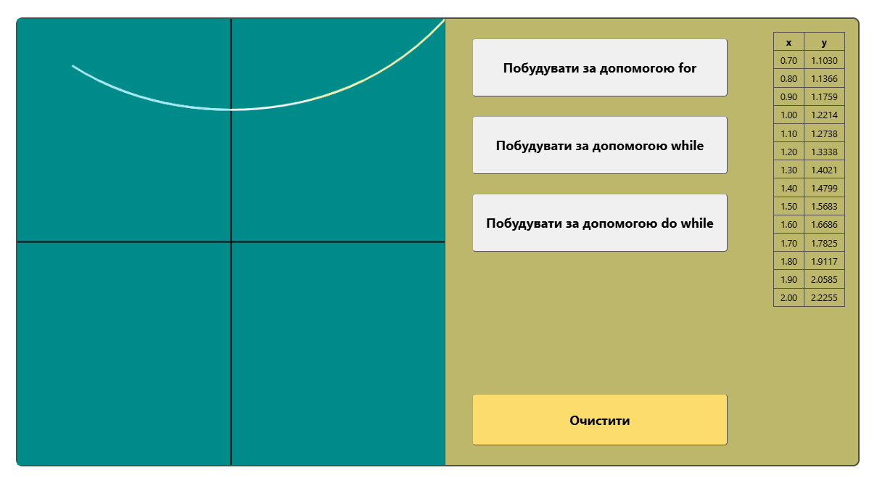
Рисунок 1 – Результат малювання графіку трьома видами цикл, а також вивід табулювання останнього з них

Висновки: у результаті виконання лабораторної роботи було закріплено навички використання циклічних конструкцій while, do-while та for, а також роботи з елементом canvas у JavaScript. На практиці було розроблено програму табулювання функції на заданому інтервалі з визначеним кроком, значення яких вводяться користувачем. Реалізовано обчислення значень функції та побудову її графіка на canvas трьома різними видами циклів за натисканням відповідних кнопок, а також виведення таблиці отриманих значень аргументу та функції. Крім того, було використано методи роботи з графічним контекстом canvas (малювання осей координат, побудова ліній за обчисленими координатами) та реалізовано функцію очищення графічної області й таблиці. У результаті отримано практичний досвід застосування циклічних конструкцій для чисельного табулювання функцій та їх графічної візуалізації засобами canvas.

